«Без сказки нельзя представить детства… Через сказку, фантазию, игру, через неповторимое детское творчество — верная дорога к сердцу ребёнка»  В. А. Сухомлинский  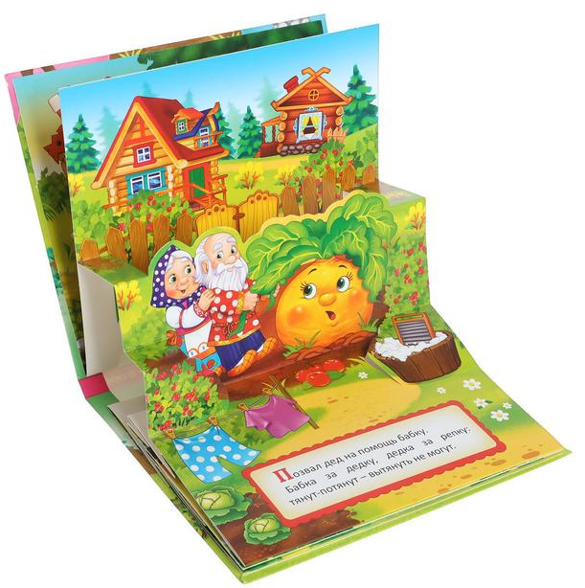    Что такое сказкотерапия?  Сказкотерапия – это направление практической психологии, метод, использующий сказку для решения задач в области воспитания, образования, коррекции поведения, психологической и психотерапевтической помощи и тд.  Плюсы сказкотерапии  - Гарантированный эффект. Рассказав правильно сказку сегодня, результат можно увидеть на следующий день.  - Воспитание без нотаций. Сказка про ребенка – это самый простой способ мягко корректировать поведение ребенка, без давления на личность.  - Можно решить множество проблем. Сказка способна помочь во многих ситуациях. Ребенок не убирает игрушки, обижает других детей, боится темноты? Психологи выделяют десятки ситуаций, которые можно исправить сказкой | Список сказок, которые имеют терапевтический эффект:  1. Для детей, которые столкнулись с проблемами в семье: «Морозко», «Крошечка-Хаврошечка», «Сестрица Алёнушка и братец Иванушка», «Снегурочка», «Аленький цветочек», «Золушка».  2. Для детей, переживающих кризис, стресс, невроз: «Спящая красавица», «Госпожа Метелица», «Церевна-Лягушка» «Серая шейка».  3. Для приёмных детей, детей с низкой самооценкой: «Мальчик-с-пальчик», «Гадкий утёнок».  4. Для преодоления страхов: «Красная Шапочка», «Гуси-лебеди», «Волк и семеро козлят», «Баба Яга» и много других сказок.  Минусы сказкотерапии  Дети индивидуальны.: одним нравятся яркие образы, другие могут близко принять к сердцу какую-нибудь сказочную ситуацию или персонажа.  Поэтому стоит присматриваться к ребёнку и пояснять (или, слегка менять сюжетные повороты), чтобы ребенок слушал сказку без лишних переживаний.  Как заниматься сказкотерапией?  Работа со сказками может принимать различные формы  – ребенку можно предложить послушать сказку, продолжить сказку, придумать или разыграть сказочные сюжеты с помощью изобразительных и творческих приёмов.  В результате использования сказкотерапии ребёнок будет способен найти решение сложных жизненных вопросов и обнаружить в себе силы для преодоления трудностей.  Взрослый выступает посредником между нуждающимся в психологической помощи ребенком и многовековой мудростью сказок. Таким образом, очень бережно и мягко происходит усвоение ребенком важного житейского опыта, которого порой так не хватает в реальной жизни. | Муниципальное бюджетное дошкольное образовательное учреждение  города Ростова-на-Дону  «Детский сад № 305»  Советы для родителей  «Сказкотерапия в семье»  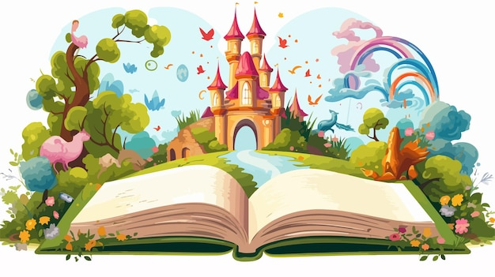  2025 год  Как правильно читать сказку?  Для чтения сказок следует подбирать «нужное» время — когда ребенок и Вы в спокойном эмоциональном состоянии, в «хорошем расположении духа». Можно прямо перед сном, когда есть время поразмыслить и поговорить. При засыпании полученный опыт лучше закладывается в подсознание.  Читать нужно с удовольствием, не отвлекаясь, тогда ребенок получит больше пользы, а вы положительные эмоции.  После сказки можно провести беседу, в которой обсудить поступки героев и попытаться привести ребенку похожие ситуации из реальной жизни.  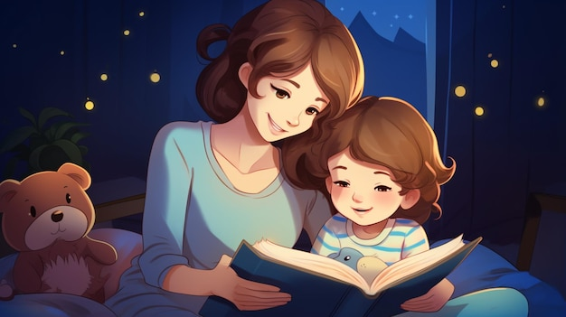  Уважаемые родители, помните, что сказки — совершенно необходимый этап в развитии ребенка, так как у детей, которым родители читают или рассказывают сказки, формируется так называемый запас жизненной прочности — некая картотека, библиотека жизненных ситуаций.

